实验二 软件总体设计
1、采用Visio绘制软件结构图，如下图：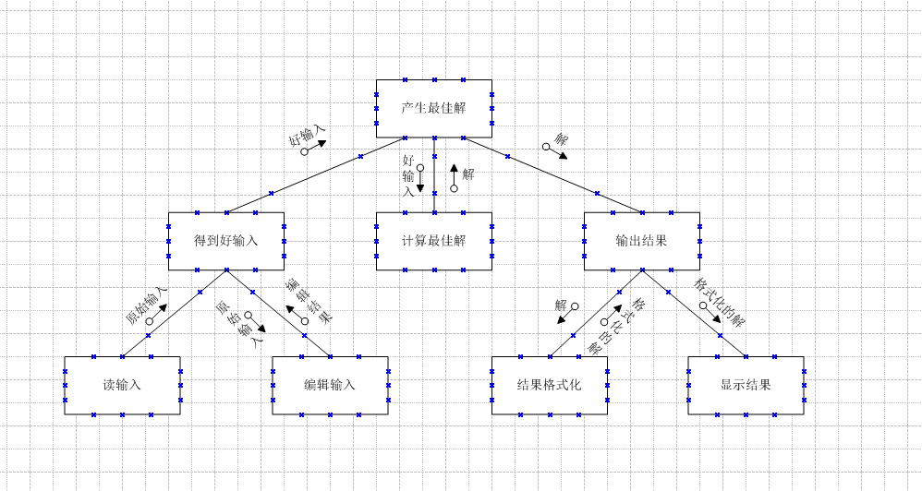

2、采用Visio或word绘制软件层次图，如下图：
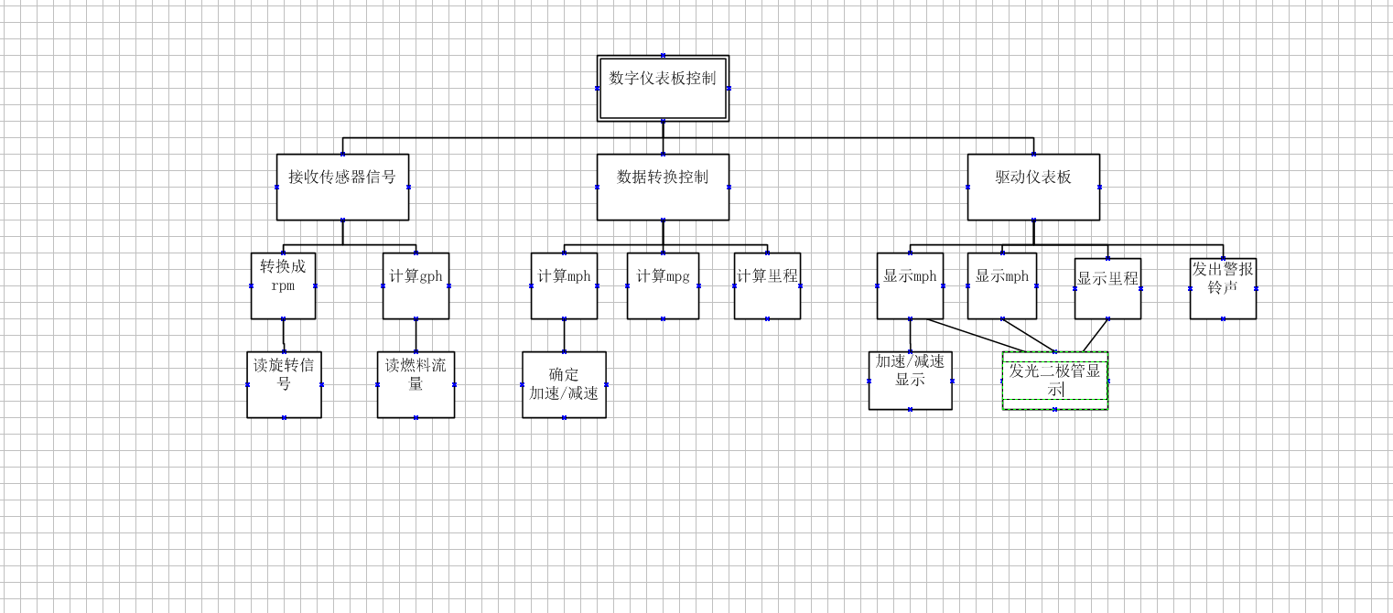
3、采用Visio绘制软件结构图。
分析下图所示某系统的数据流图，将它转换成合理的软件结构图，然后用Visio画出来。（注意，请用结构图，而非层次图）

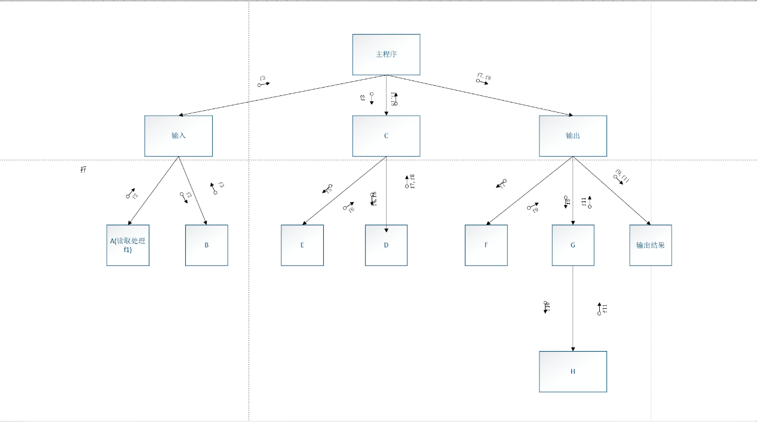

4、综合性实验：请大家根据作业二文档，进行系统软件结构图的设计，并用Visio绘制出来。
